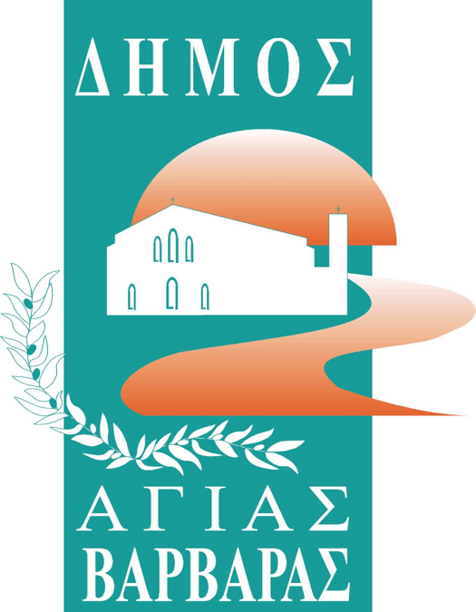
ΔΗΜΟΣ ΑΓΙΑΣ ΒΑΡΒΑΡΑΣ
Γραφείο Τύπoυ
ΔΕΛΤΙΟ ΤΥΠΟΥ 27/11/2025

ΠΕΜΠΤΗ 4 ΔΕΚΕΜΒΡΙΟΥ: Η ΠΟΛΗ ΜΑΣ ΓΙΟΡΤΑΖΕΙ ΜΕ ΜΟΥΣΙΚΕΣ ΚΑΙ ΧΟΡΟΥΣ!

Την Πέμπτη 4 Δεκεμβρίου στην Πλατεία Θεόδωρου Κολοκοτρώνη(Παναγία Ελεούσα) στις 7:00 μ.μ. η πόλη μας γιορτάζει και ο δήμος μας σας καλεί να το γιορτάσουμε όλοι μαζί!
Στο πλαίσιο της μεγάλης γιορτής της πόλης μας, ο Δήμος διοργανώνει μουσικοχορευτική εκδήλωση, στην οποία θα συμμετέχουν το Τμήμα Παραδοσιακών Χορών του Σχολείου Παράδοσης και Λαογραφίας του Δήμου μας, Η Ένωση Κρητών Αγίας Βαρβάρας “Η Μεγαλόνησος” και ο Σύλλογος Ποντίων Αγίας Βαρβάρας “Ο Φάρος”.
Ελάτε να χορέψουμε και να τραγουδήσουμε, ελάτε να γιορτάσουμε ΟΛΟΙ ΜΑΖΙ!! Σας περιμένουμε!!

